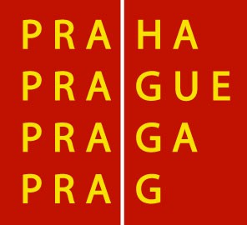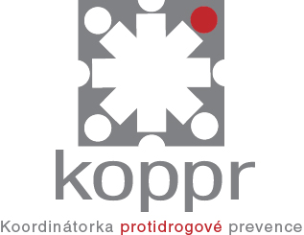

HLAVNÍ MĚSTO PRAHA
VYHLAŠUJE DOTAČNÍ ŘÍZENÍ NA PROJEKTY
SPECIFICKÉ PROTIDROGOVÉ PREVENCE

„ Zdravé město Praha 2013“

Rada hl. m. Prahy svým usnesením č. 1942 ze dne 20. 11. 2012 schválila pravidla grantového řízení v oblasti protidrogové politiky HMP pro rok 2013.

I: Program pro školy a školská zařízení

II: Program pro organizace

Priority programu I. a programu II. pro rok 2013 jsou uvedeny v Pravidlech grantového řízení hl. m. Prahy pro rok 2013.

Podmínky dotačního řízení projektů „Zdravé město Praha 2013“ jsou zveřejněny dne 20. 11. 2012 na internetové stránce MHMP a prostřednictvím protidrogových koordinátorů městských částí Praha 1 - 22.
(http://www.praha.eu/jnp/cz/home/magistrat/odbory_mhmp/protidrogova_politika/granty/index.html)
Žádosti o dotaci s veškerými požadovanými náležitostmi se podávají výhradně na adrese hlavní podatelny Magistrátu hl. m. Prahy, Mariánské nám. 2, 110 01 Praha 1, do čtvrtka
20. 12. 2012 včetně do 13:00 hod. Do tohoto data musí být projekty doručeny na uvedenou adresu. Mohou být podány osobně nebo poštou.

Čtěte pozorně metodické pokyny! Pravidla pro předkladatele a formuláře pro rok 2013 jsou aktualizovány. Neúplné nebo chybně vyplněné žádosti budou vyřazeny. Každý jednotlivý formulář /nikoliv list/ odevzdávejte spolu s projektem v jednom prospektovém obalu EURO děrování DIN A 4 (jednotlivé listy nesešívejte).

Podrobné informace k zadání a zpracování projektů poskytne krajská protidrogová koordinátorka (oddělení prevence odboru zdravotnictví, sociální péče a prevence MHMP) Mgr. Nina Janyšková, kancelář č. 207, tel.: 236 002 831; Charvátova 145, 110 00 Praha 1/.

